Муниципальное автономное учреждение дополнительного образования Центр «Романтик»

Конспект занятия «Путешествие в поисках клада». Звук «Р»

(автоматизация звука «Р» в связной речи)
по программе
«Звуковичок» для детей 6-ти лет.

Автор: Фролкина Елена Николаевна
педагог дополнительного образования

Щелково
2017г.

Конспект занятия по программе «Звуковичок» для детей 6 лет

Тема: «Путешествие в поисках клада». Звук «Р»

(автоматизация звука «Р» в связной речи)

Введение.
Дошкольный возраст наиболее благоприятен для развития и формирования речи у детей, а её недостатки в это время легче и быстрее преодолеваются. Важное место при устранении звуковой стороны речи и формировании навыков правильного звукопроизношения занимают индивидуальные занятия.

Актуальность занятия:
Обусловлена тем, что наиболее часто речевые дефекты наблюдаются в произношении, правильно формировать которое довольно сложно, поскольку ребёнку надо научиться управлять своими органами речи, осуществлять контроль за собственной речью и речью окружающих.

Цель:

автоматизация звука «Р» на материале слов, предложений, рассказа.
Задачи:
Коррекционно - образовательные:
- закреплять умение произносить звук «Р» в словах, предложении, связной речи;
- упражнять в умении составлять предложения по сюжетным картинкам (работа с деформированной фразой);
- упражнять в умении распространять предложения прилагательными;
- упражнять в умении образовывать притяжательные прилагательные от существительных;
- упражнять в умении составлять рассказ по мнемотаблице;
- расширять и активизировать словарный запас.
Коррекционно - развивающие:
- развивать фонематический слух, внимание, память, мышление.
Воспитательные:
- создать ситуацию успеха.
Образовательная технология: игровая технология.
Виды детской деятельности: игровая, коммуникативная, двигательная, продуктивная.
Образовательные области: речевое развитие, познавательное развитие, социально-коммуникативное развитие, физическое развитие.
Оборудование: индивидуальные зеркала, картинки – символы к артикуляционной гимнастике; электронная презентация; электронная игра «Найди лишнее»; дидактическая игра «Чей хвост, чья голова?»; мнемотаблица к рассказу «Весна»; конверты с подарками; цифровые символы для обозначения маршрута.
Образовательные области: речевое развитие, познавательное развитие, художественно-эстетическое развитие, социально-коммуникативное развитие, физическое развитие.
Ход занятия.
Создание проблемной ситуации.
Педагог. Сегодня к нам в детский центр пришло необычное письмо. Отгадайте загадку, и вы узнаете, кто его отправил.
Роет он в земле ходы,
Чтоб добыть себе еды,
Любит свёклу и морковку,
Корешки сгрызает ловко.
Он слепой. Глаза ему
Под землёю ни к чему.
Перерыл весь огород!
Догадался? Это … (крот)
Ответы детей.
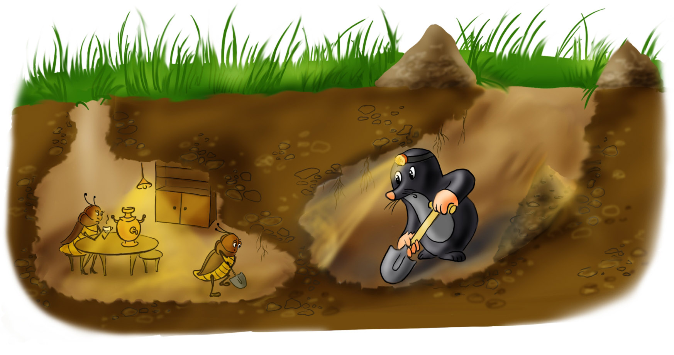 (картинка с изображением крота)
Педагог. Правильно! Это крот Рома. А теперь давайте послушаем, что пишет нам Рома.
Письмо: «Друзья, я приготовил для вас подарок, который спрятал в одной из своих подземных нор. Чтобы отыскать мой клад, необходимо пройти испытания, выполнив задания с помощью карты – плана. Желаю удачи!»
Педагог. Вы согласны отыскать клад? Тогда давайте внимательно рассмотрим карту – план, которая поможет нам найти подарок крота Ромы.
1 задание.
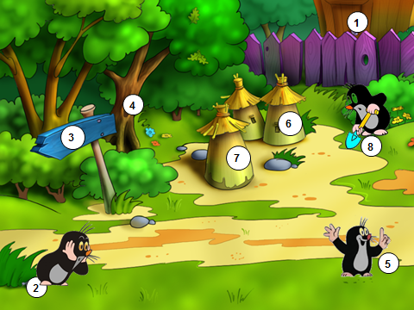
(карта – план)
Артикуляционная гимнастика
- Педагог. Как вы думаете, что означают эти картинки?
Ответы детей.
Педагог. Правильно! Необходимо выполнить артикуляционную гимнастику с помощью зеркала и картинок – символов (Улыбка, Хоботок, Качели, Маляр, Лошадка, Грибок).
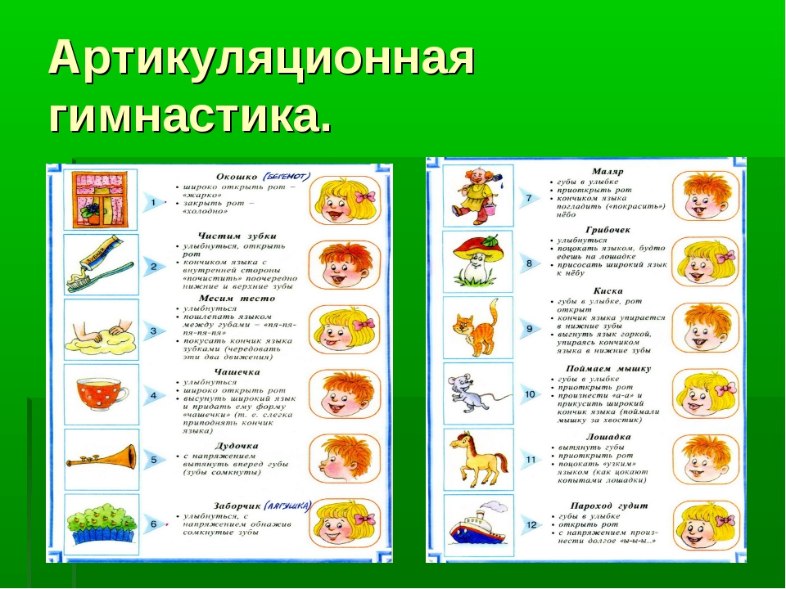
Молодцы! Вы справились с первым заданием, поэтому мы можем отправиться дальше. Какое следующее задание нас ждет?
- задание.
(карта – план)
- Игра «Найди одинаковый звук»
Определение наличия одинакового звука в словах.
Педагог.. Назовите одинаковый звук в словах – крот и Рома.
Ответы детей.
Педагог. Молодцы! Правильно, звук «Р».
- Упражнение в умении охарактеризовать звук по артикуляционным и акустическим признакам.
Педагог. Где находится язычок, когда мы произносим звук «Р»? Послушайте свое горлышко! Что с ним происходит? Какой звук «Р» гласный или согласный? Почему?
Ответы детей.
Педагог. Молодцы! Второе задание выполнено, верно! Мы можем отправляться дальше.
- задание.
(карта – план)
Электронная игра «Найди лишнее»
Автоматизация звука «Р» в словах. Определение наличия звука в словах.
Педагог. Крот Рома приготовил необычную игру. Необходимо найти лишнюю картинку, в названии которой нет звука «Р».

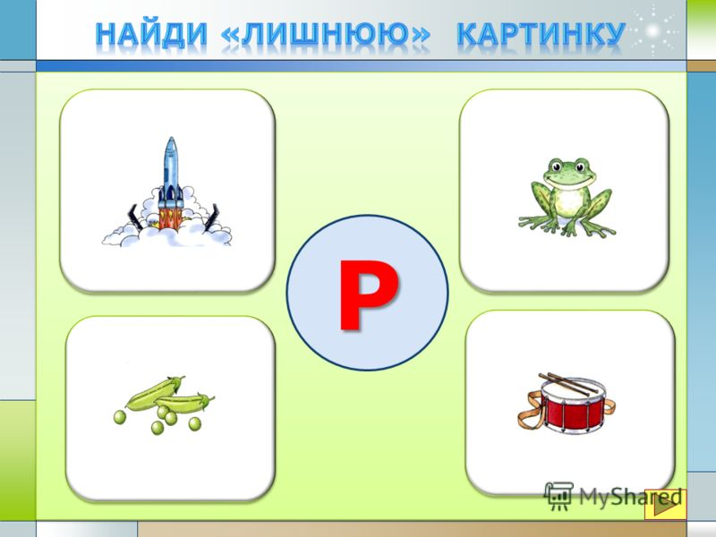
Педагог. Вы справились с заданием. Отправляемся дальше.
- задание.
(карта – план)
Работа с деформированной фразой (по сюжетным картинкам). Распространение предложений прилагательными.
Педагог. Исправьте ошибки крота Ромы. Составьте правильно предложения по картинкам.
Трава жует корову. Какую траву жует корова?
Рыба поймала на удочку Мишу. Какую рыбу поймал на удочку Миша? 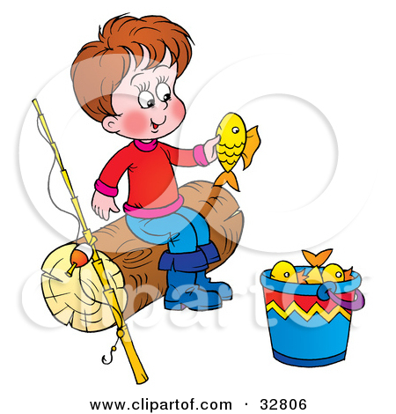
Весной кораблик пускал Рому по ручейку. Какой кораблик пускал Рома?

Пирамидка помогает собирать Раю братишке. Какому братишке помогает собирать Рая пирамидку?
Педагог. Вы правильно справились с этим заданием. Отправляемся дальше.
- задание.
(карта – план)
Физкультминутка «Крот Рома»
Выполнение движений под речевое сопровождение.
Раз, два, три, четыре, пять,
Рома крот пошел играть.
Руки в стороны развел
И вперед шагать пошел.
Наклонился, удивился
И в норе своей укрылся.
6 задание.
(карта – план)
Дидактическая игра «Чей хвост, чья голова?»
Упражнение в образовании притяжательных прилагательных от существительных.
Педагог. Назовите животных, которые изображены на этих картинках. Подберите недостающие части тела к каждому животному. Назовите их.
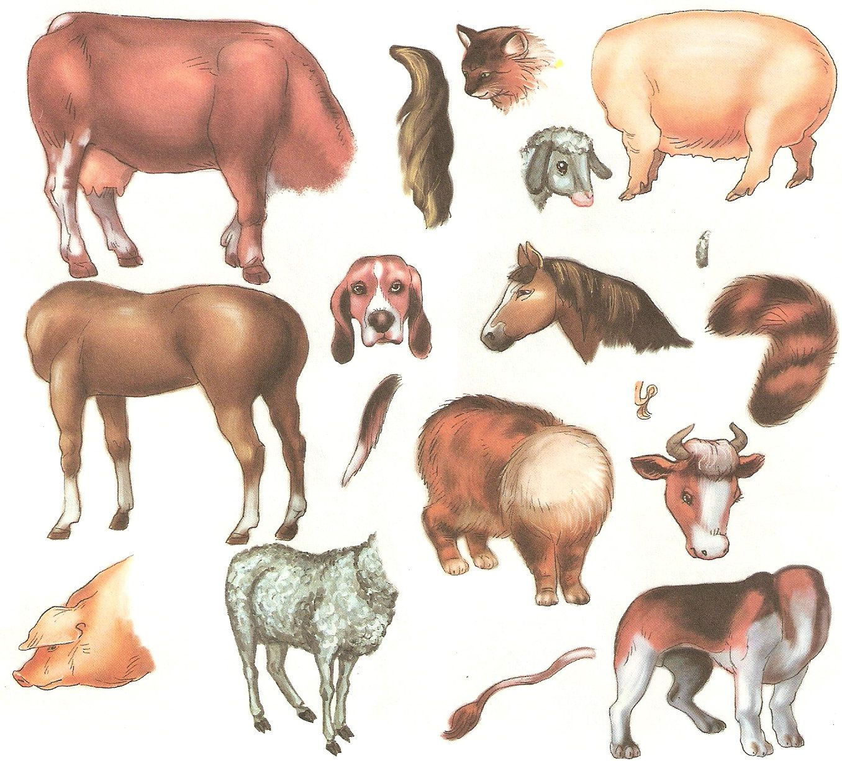
Ответы детей.
Педагог. Вы правильно назвали животных со звуком «Р» и подобрали части тела. Молодцы!
7 задание.
(карта – план)
Составление рассказа по мнемотаблице «Весна».
Педагог. Как вы думаете, что означает эта таблица? С помощью таблицы необходимо составить рассказ.
Вопросы:
- Какое время года изображено на картинках таблицы?
- Какие основные признаки этого времени года вы знаете?
Образец рассказа.
Весной пригревает теплое и ласковое солнышко. На крышах тают сосульки, появляются лужи и ручейки. Дети пускают в них кораблики. Весной распускаются первые цветы — подснежники, а на деревьях появляются зеленые листочки. Из далеких стран прилетели птицы.

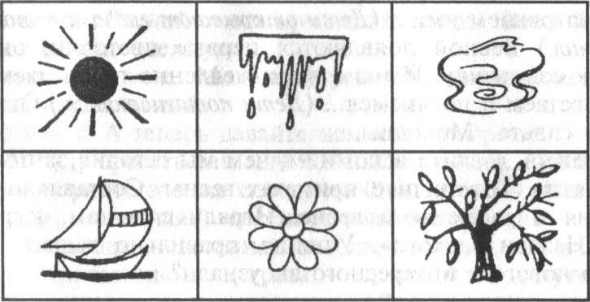

Итог занятия.
Педагог. Молодцы, ребята, все задания крота Ромы вы выполнили! Но у нас на карте остался еще один пункт. Что же там находится?
С помощью карты – плана дети находят подарок крота Ромы – конверты с семенами моркови.
Педагог. Кроту Роме так понравилось, как вы сегодня старались, выполняя его задания, правильно произносили все слова со звуком «Р», что он подарил вам любимое свое лакомство.
Семена, какого овоща подарил крот Рома? Какой знакомый звук слышится в названии этого слова?
Семена моркови вы сможете посадить в огороде на даче, в деревне, а когда придет осень, собрать урожай и отведать вкусный, сочный и полезный овощ.
Вам понравилось наше путешествие? Что было самым интересным, трудным?

Список литературы:

Логопедическое пособие для занятий с детьми издат-школа. Тм, тоо «Издательство «Библиополис» спб, 1996, 208 с

Богомолова А.И. Нарушение произношения у детей: пособие для логопедов.-- М.: Просвещение, 1979. - 208 с.
- Норкина Ю.Б. Домашняя тетрадь для логопедических занятий с детьми звук Р.
- Перегудова Т. С. Османова Г. А. Вводим звуки в речь. Картотека для автоматизации звуков [Р].

